EURACOM |  | ЕВРАКОМ
Общество с ограниченной ответственностью «ЕВРАКОМ», ИНН 5041024345, КПП 504101001, ОГРН 1045008253168
143960, г. Реутов, ул. Транспортная, д. 12, тел.: +7(495)727-09-48, факс: +7(495)727-09-46, www.euracom.ru, market@euracom.ru
РЕУТОВ 01.06.2018 г.

Уважаемые дамы и господа!

Направляем коммерческое предложение на готовый грузопассажирский автомобиль «Евраком – 2840013» на базе грузового фургона «Пежо Эксперт», с трансформируемым салоном.
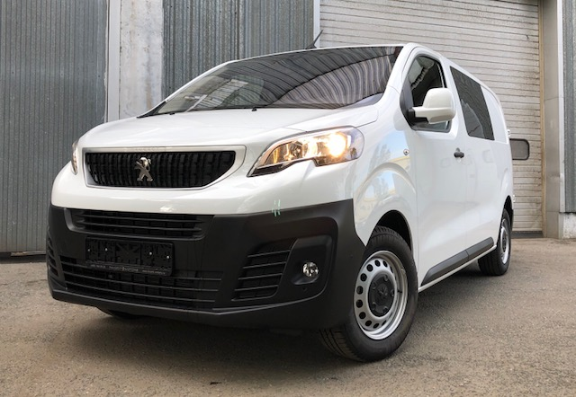

PEUGEOT Expert
Expert L2 2.0 HDI 150 л.с. МКПП
В наличии с ПТС.
Год выпуска: 2018, новый.
Полная масса: 2495 кг. без ограничения грузового каркаса.

Описание базового автомобиля:
Кузов | Грузовой фургон
Объем двигателя / Мощность | 2,0 HDI / 150 л.с. (дизельный)
Коробка передач | 6МТ
Длина | 4,959 м
Ширина (без наружных зеркал) | 1,920 м
Высота без нагрузки | 1,940 м
Полная масса | 2495 кг (с новым ПТС)
Грузоподъемность | 1199 кг
Расход топлива в смешанном цикле | 5,9 л
Максимальная скорость | 185 км/ч
Длина грузового отсека | до 2,512 м
Ширина между колесными арками | 1,258 м
Максимальная высота грузового отсека | 1,397 м
Полезный объем | 5.3 м3
Объем топливного бака | 69 л

Базовое оборудование:
- ABS + AFU (антиблокировочная система с функцией распределения тормозных усилий)
- ESC + ASR (система динамической стабилизации и антипробуксовочная система), система помощи при старте на подъёме
- Система помощи при экстренном торможении (защита от перетормаживания)
- Индикатор прокола шин
- Фронтальная подушка безопасности водителя и пассажира
- Функция напоминания об усталости водителя (таймер)
- Полноразмерное запасное колесо, стальной диск
- Вещевое отделение (бокс) под креслом водителя
- Центральный замок с функцией автоматического запирания при движении
- Крепёжные кольца (6шт. для L1 и L2; 8шт. для L3)
- Усиленная подвеска, дорожный просвет 175мм, защита картера двигателя
- Догреватель дизельного двигателя, не программируемый
- Многослойное атермальное шумоизоляционное лобовое стекло с обогревом зоны покоя стеклоочистителей
- Обогрев форсунок стеклоомывателя
- Система ЭРА-ГЛОНАСС
- Галогеновые фары со встроенными дневыми ходовыми огнями (стандартные лампы)
- Регулировка руля по высоте и вылету, гидроусилитель рулевого управления
- Электростеклоподъемники Импульсный (со стороны водителя) и стандартный (со стороны пассажира)
- Зеркала заднего вида с электроприводом и обогревом, датчик наружной температуры
- Круиз-контроль, ограничитель скорости
- Розетка 12В на приборной панели
- Тканевая обивка сидений
- Правая сдвижная боковая дверь
- Задние распашные двери 50/50, открывающиеся на 180°
- Штампованые стальные колесные диски 16", малоразмерные колпаки колёс
- Неокрашенные передний и задний бампер, колпаки зеркал заднего вида, наружные ручки дверей
- Цвет – Белый лак
Дополнительное оборудование базового автомобиля:
- Передние сиденья с подогревом подушки сиденья и спинки, 3 уровня обогрева
- Кондиционер
- Сиденье водителя с подлокотником, два пассажирских места спереди
- Сплошная стальная перегородка во всю высоту кузова
- Передние и задние датчики парковки, индикатор слепых зон. Включает зеркала заднего вида с электрорегулировками, электроприводом складывания и обогревом, датчик температуры (HU02)
Комплектация переоборудования:
- Демонтаж штатной перегородки.
- Вклейка двух стекол (сдвижная дверь и напротив). Стекла панорамные слегка тонированные, без форточек.
Комплектация «Профи Трансформер 2» - 3-х местный диван с перегородкой или без
- Установка сертифицированного трехместного дивана на продольных направляющих (1250 мм.) с функцией перемещения по салону, с подголовниками, подлокотниками, трехточечными ремнями безопасности, с возможностью трансформации в спальное место;
- Полная теплошумоизоляция пассажирского салона
- Отделка салона: боковин, потолка: аллюмокомпозит до стойки «С»
- Отделка стойки водителя и пассажира
- Отделка пола
- Отделка порога в проеме сдвижной двери пластиком
- Установка освещения в пассажирском салоне, диодное 1 шт.
- Грузовой отсек без отделки (отделка по желанию Заказчика)
- Отделка пола в грузовом отсеке (влагостойкая фанера с абразивным покрытием) в уровень с полом пассажирского салона:
- Отделка боковин влагостойкой ламинированной фанерой, отделка потолка.

Гарантия на переоборудование: согласно регламента завода изготовителя базового т.с.

